002_럼동성 농업 및 자원환경청 국장 Mr. Tân 미팅
미팅명 | 002_럼동성 농업 및 자원환경청 국장 Mr. Tân 미팅
날짜, 시간 | 2026-04-20 09:00 ~ 10:00 | 장소, 주소 | 럼동성 행정센터 4층 농업환경국 국장실 / 36 Trần Phú, phường Xuân Hương Đà Lạt
참석자
소속 | 이름 | 직책 | 연락처
넥스트그린 | 이효진 | 대표 | 010-3916-6381
넥스트그린 | 김보묵 | 팀장 | 010-7109-6564
넥스트그린 | 남승진 | 통역 | 010-
기타 | Phan Nguyễn Hoàng Tân | 국장 | 0913-173-978
기타 | Trần Đức Nam | Nam Anh farm/농장주 | tranducnam40@gmail.com
회의내용
- 넥스트그린 CTS 사업내용에대한 설명드렷고 명함 드렸음.
회의사진
미팅사진 1  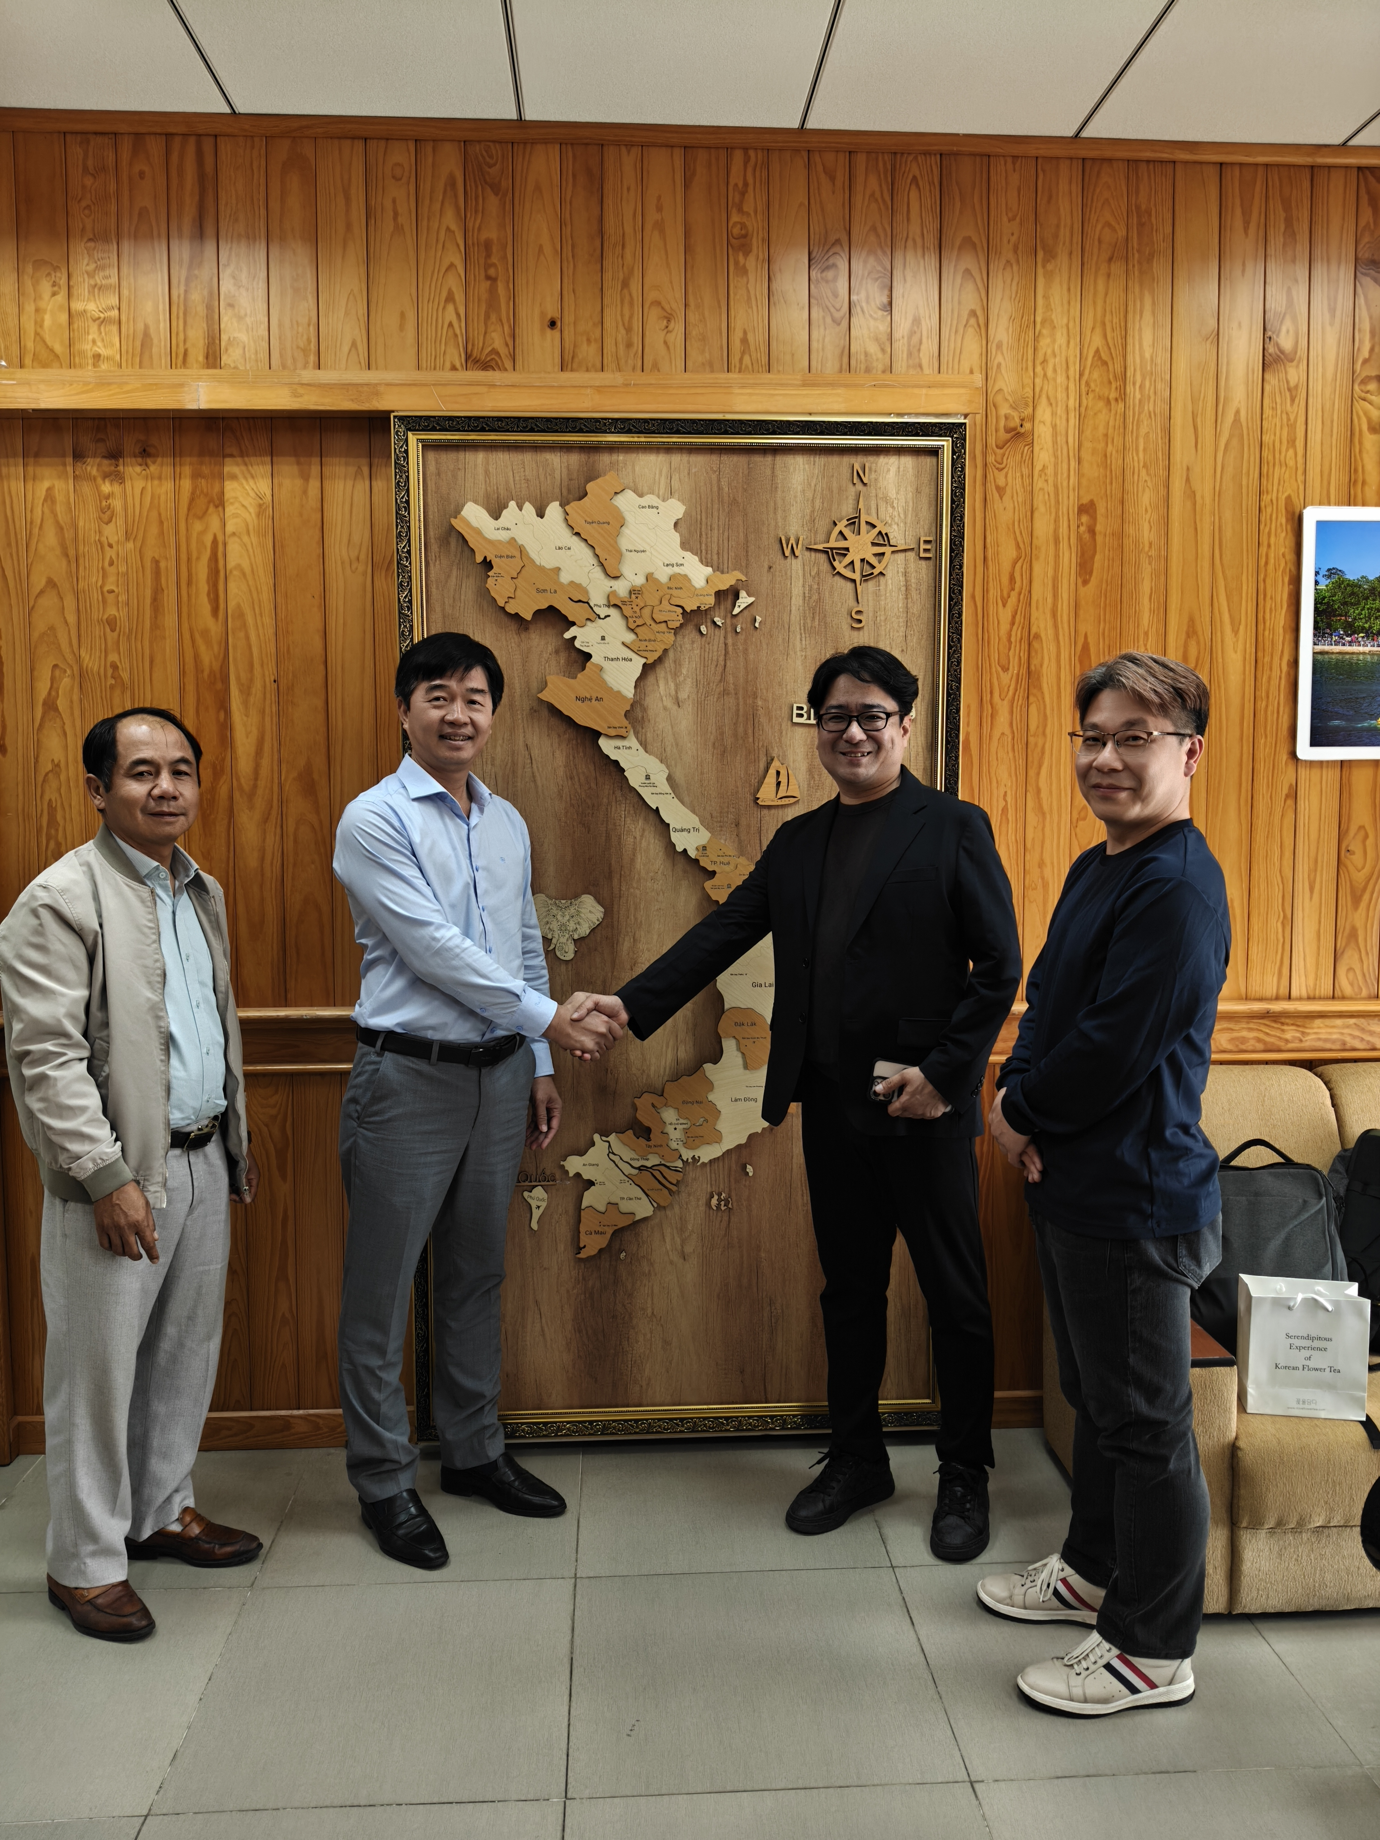 | 미팅사진 2  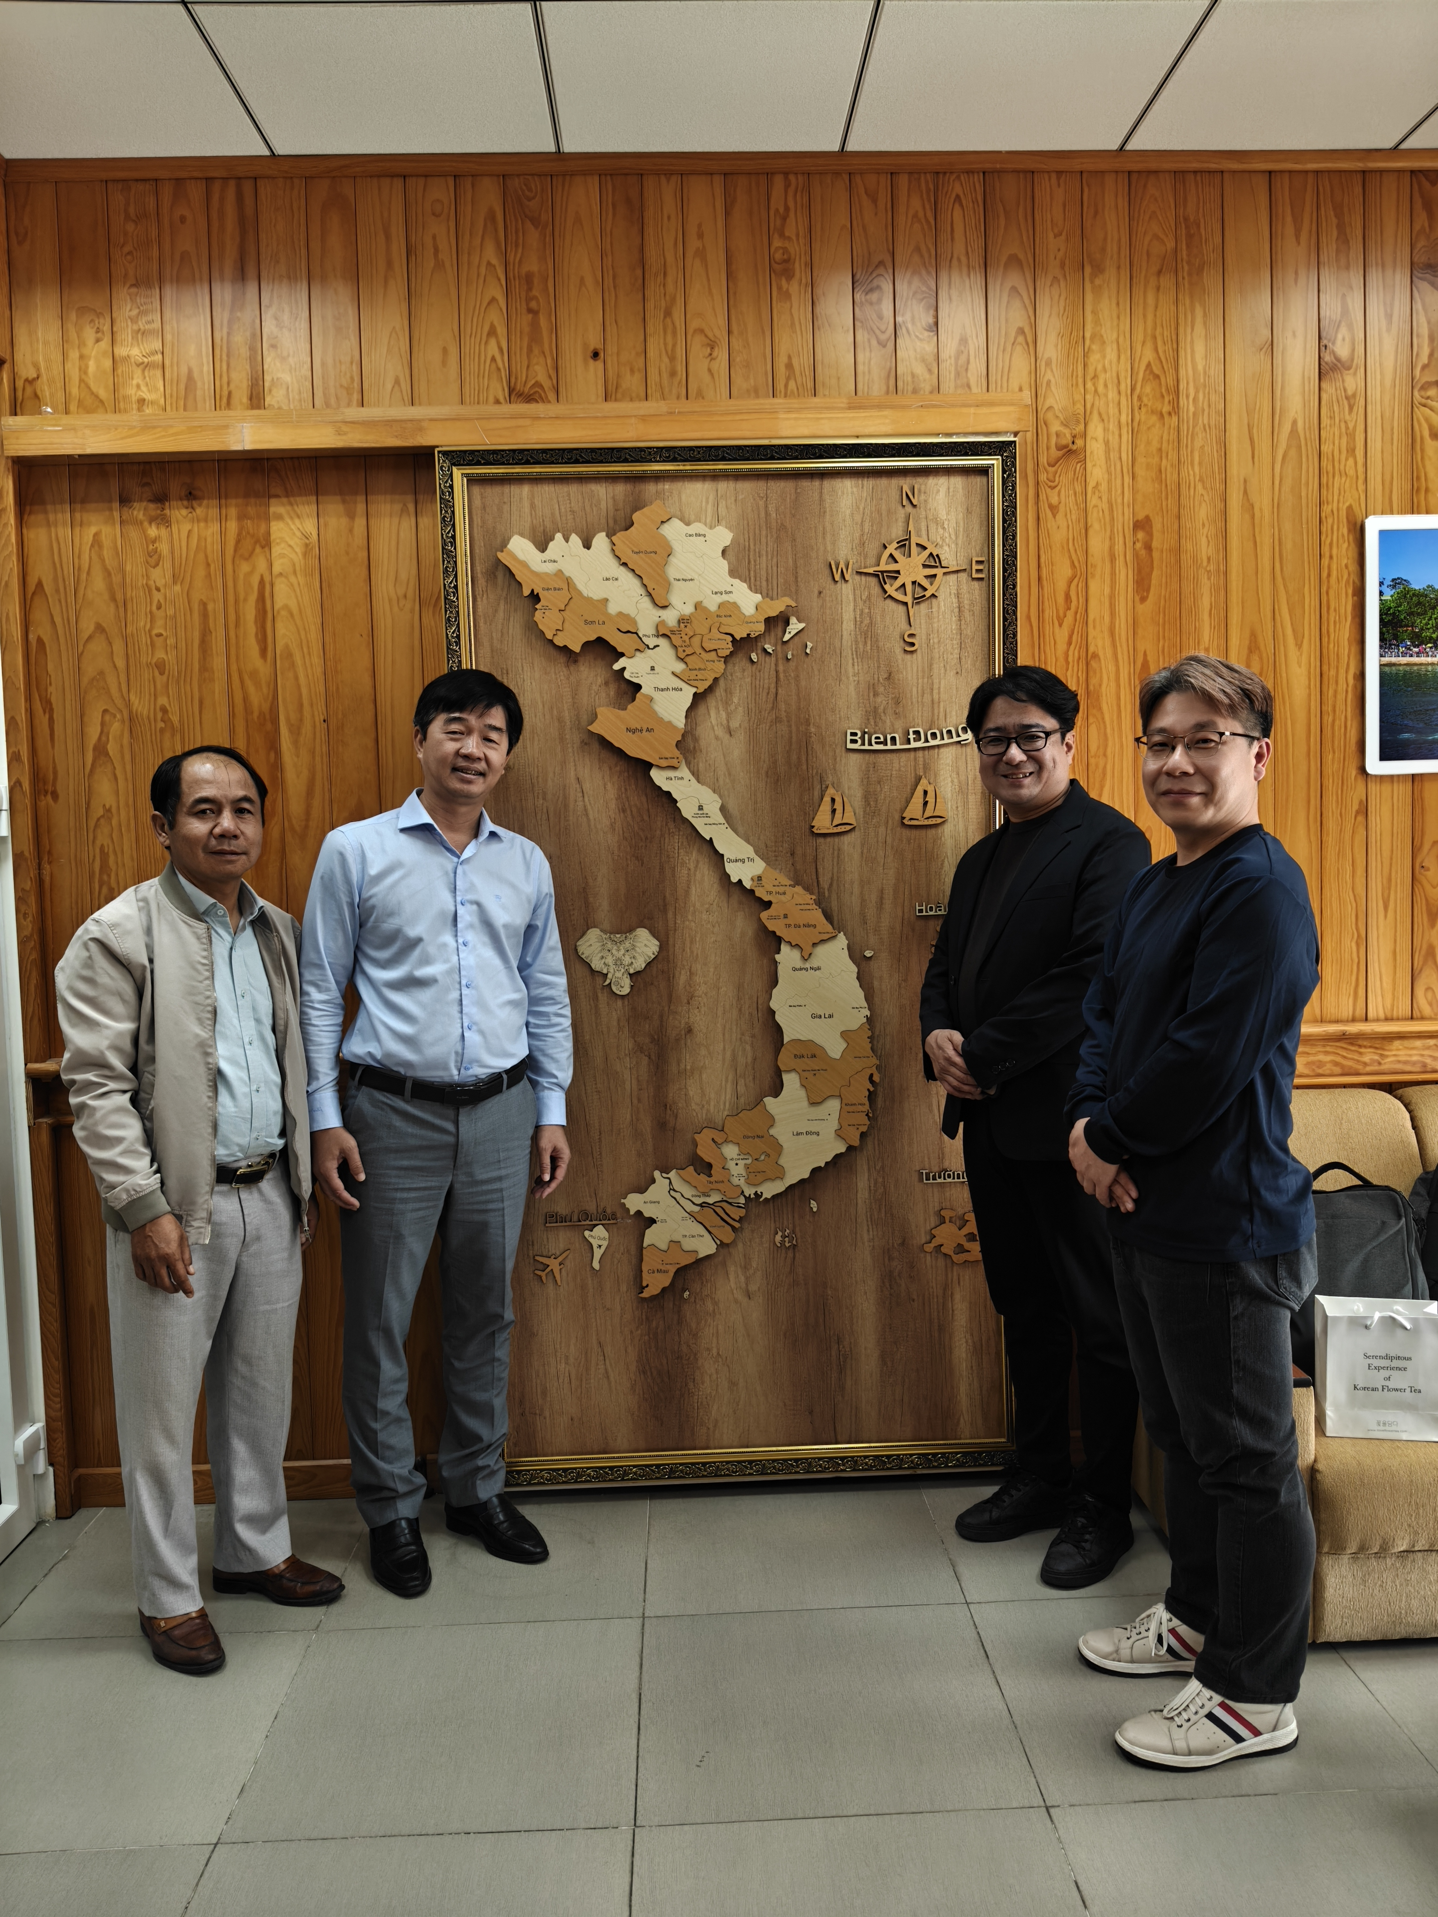 | 미팅사진 3  